Toplantı Adı (İç Paydaş) | 2023 Yılı Akademik Personel Oryantasyonu
Toplantı Tarihi / Saati | 22.02.2023 – 11:00 Dekanlık Toplantı Salonu
Toplantı Katılımcıları | 2022 Ekim ayı itibariyle fakültemizde göreve başlayan akademik personel
GÜNDEM BAŞLIKLARI
- Eğitim Fakültesi tanıtımı, iş ve işleyişe ilişkin genel bilgilerin paylaşılması
- Dilek ve öneriler

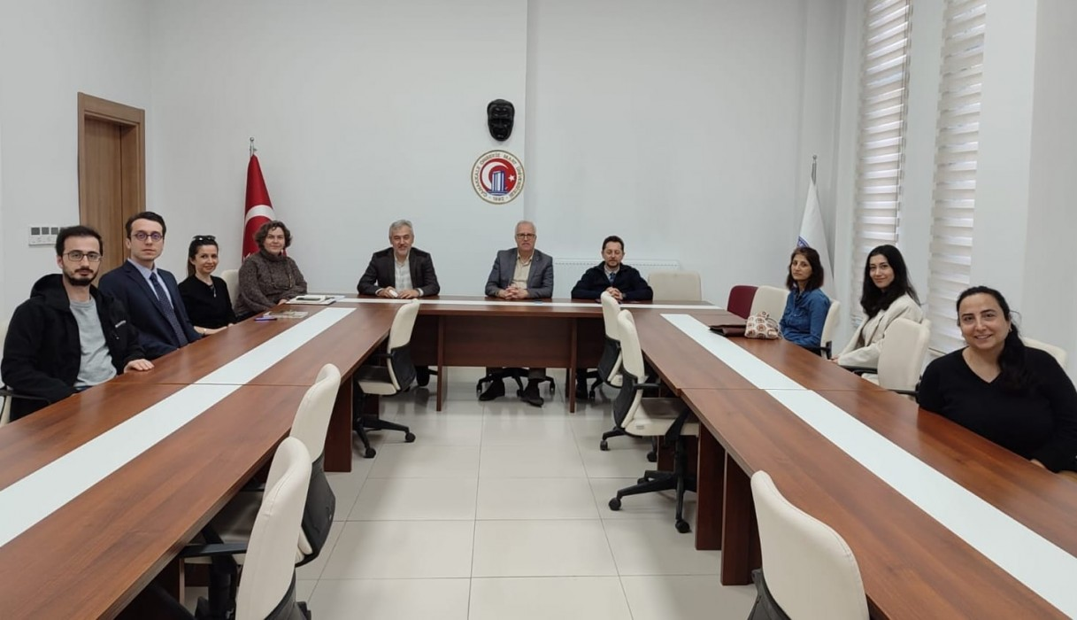

Eğitim Fakültesi Dekanı Prof. Dr. Salih Zeki GENÇ başkanlığında, 2022 Ekim Ayı itibariyle ilan edilen Fakültemiz kadrolarına atanarak göreve başlayan akademik personele yönelik olarak 22.02.2023 tarihinde Dekanlık Toplantı Salonunda“Oryantasyon Toplantısı” yapılmıştır. Toplantı Dekan Bey’in açılış konuşması ve yeni başlayan personele başarı dileklerinin ardından, Dekan Yardımcısı Doç. Dr. S**** R***’nın Fakültemize ilişkin genel bilgiler ile il ve işleyişine ilişkin bilgileri paylaşmasının ardından, öğretim üyelerinin görüş ve önerilerinin alınması ile tamamlanmıştır.
Son düzenlenen 21.09.2021 tarihli personel oryantasyon toplantısından sonra fakültemize atanan ve görevlendirilen

Haber Linki: https://egitim.comu.edu.tr/arsiv/haberler/egitim-fakultesi-akademik-personel-oryantasyon-top-r2002.html

